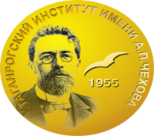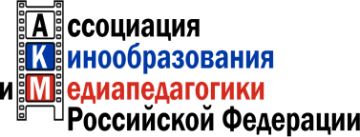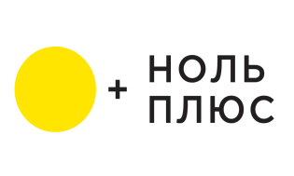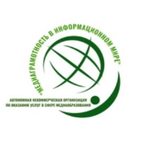
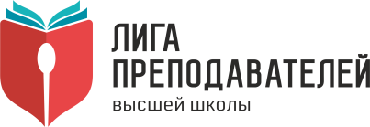
Уважаемые коллеги!
12 ноября 2022 г. стартует осенняя сессия Всероссийской открытой медиашколы с международным участием для преподавателей, студентов, магистрантов и молодых исследователей в области медиаобразования «Медиаобразование и медиаграмотность для всех».
Сессия медиашколы проводится при информационной поддержке МОО Лига Преподавателей Высшей Школы и проекта «Золотые имена высшей школы».
Организаторами медиашколы «Медиаобразование и медиаграмотность для всех» выступают: Таганрогский институт имени А.П. Чехова (филиал) ФГБОУ ВО «РГЭУ (РИНХ)», НОЦ «Медиаобразование и медиакомпетентность» и кафедра психолого-педагогического образования и медиакоммуникации, Ассоциация кинообразования и медиапедагогики Российской Федерации, ГБУ РК «Крымский киномедиацентр» и Ялтинская киностудия, Центр экономики непрерывного образования ИПЭИ РАНХиГС и Общественное движение «Информация для всех», Международный кинофестиваль и онлайн-кинотеатр «Ноль Плюс», Ассоциация кинопедагогов «Образ», АНО «Медиаграмотность в информационном мире».
Цель проведения медиашколы – популяризация лучших практик кинообразования и медиапедагогики, обмен практическим опытом и консолидация педагогов и исследователей в области медиаобразования.
В числе стратегических задач медиашколы – работа по активизации экспертного сообщества специалистов в области медиаобразования образовательных организаций различных типов и продвижению качественного тематического контента медиаобразовательной проблематики, переводимого в формат свободного доступа.
Занятия на платформе Zoom будут проводить лучшие медиапедагоги из разных регионов России, ближнего и дальнего зарубежья. Занятия проводятся еженедельно по субботам в 11.00 по московскому времени.
Заявки на участие в медиашколе принимаются по адресу: ivchelysheva@yandex.ru (форму заявки см. в приложении 1)
В теме письма следует указать: «Медиашкола – 2022».
Внимание! Все участники, присутствующие на занятиях, получат сертификаты. Видеозаписи школы рассылать не планируется.
Будем рады видеть Вас в числе участников!

Приложение 1.
Заявка на участие во Всероссийской открытой медиашколе с международным участием для преподавателей, студентов, магистрантов и молодых исследователей в области медиаобразования «Медиаобразование и медиаграмотность для всех»

ФИО участника полностью | Место работы полностью, должность, ученая степень (при наличии) | Адрес электронной почты

